Курсы по подготовке и повышению квалификации барменов !

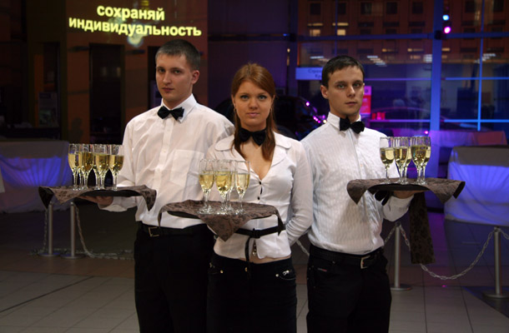

Контакти:
Тел. (0432) 69-90-60, 063 300 30 23
e-mail: i@adjutor.com.ua
сайт: www. adjutor. com.ua

Занятие № 1.
№ | Время | Название занятия.
1 | 30 мин. | Функции и качества бармена.
2 | 30 мин. | Видео о профессии.
3 | 30 мин. | Флейринг (достоинства и недостатки).
 |  | Схема принятия заказа.
4 | 30 мин. | Тест-налив.
5 | 30 мин. | Рабочий флейринг.
6 | 30 мин. | Шоу-флейринг.

Занятие № 2
№ | Время | Название занятия.
1 | 30 мин. | История создания коктейля.
2 | 30 мин. | Основные правила, способы приготовления.
3 | 30 мин. | Классификация коктейлей.
4 | 30 мин. | Тест-налив.
5 | 30 мин. | Робочий флейринг.
6 | 30 мин. | Шоу-флейринг.

Занятие № 3

№ | Время | Название занятия.
1 | 30 мин. | Барная посуда и инвентарь.
2 | 30 мин. | Аперитивы.
3 | 30 мин. | Вермут.
4 | 30 мин. | Тест-налив.
5 | 30 мин. | Рабочий флейринг.
6 | 30 мин. | Шоу-флейринг.

Занятие № 4
№ | Время | Название занятия.
1 | 30 мин. | Абсент.
2 | 30 мин. | История виски.
3 | 30 мин. | Шотланский виски.
4 | 30 мин. | Тест-налив.
5 | 30 мин. | Рабочий флейринг.
6 | 30 мин. | Шоу-флейринг.

Занятие № 5
№ | Время | Название занятия.
1 | 30 мин. | Ирландский виски.
2 | 30 мин. | Американский виски.
3 | 30 мин. | Тест-налив.
4 | 45 мин. | Рабочий флейринг.
5 | 45 мин. | Шоу-флейринг.

Занятие № 6
№ | Время | Название занятия.
1 | 30 мин. | Водка.
2 | 30 мин. | Джин.
3 | 30 мин. | Тест-налив.
4 | 45 мин. | Рабочий флейринг.
5 | 45 мин. | Шоу-флейринг.

Занятие № 7
№ | Время | Название занятия.
1 | 30 мин. | Ром.
2 | 30 мин. | Текила.
3 | 1 ч. | Рабочий флейринг.
4 | 1 ч. | Шоу-флейринг.

Занятие № 8
№ | Время | Название занятия.
1 | 30 мин. | Коньяк.
2 | 30 мин. | Бренди.
3 | 1 ч. | Рабочий флейринг.
4 | 1 ч. | Шоу-флейринг.

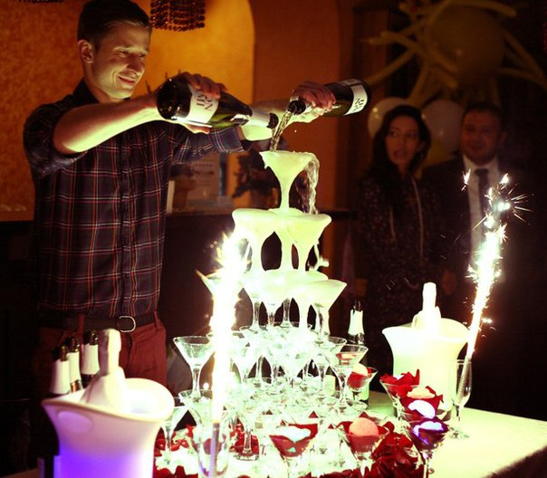

Занятие № 9
№ | Время | Название занятия.
1 | 30 мин. | Ликер.
2 | 30 мин. | Вино.
3 | 1 ч. | Рабочий флейринг.
4 | 1 ч. | Шоу-флейринг.

Занятие № 10
№ | Время | Название занятия.
1 | 30 мин. | Шампанское.
2 | 30 мин. | Игристое вино.
3 | 30 мин. | Крепленое вино.
4 | 45 мин. | Рабочий флейринг.
5 | 45 мин. | Шоу-флейринг.

Занятие №11
№ | Время | Название занятия.
1 | 30 мин. | Пиво.
2 | 30 мин. | Классические коктейли.
3 | 1 ч. | Рабочий флейринг.
4 | 1 ч. | Шоу-флейринг.

Занятие № 12
№ | Время
1 | Организация рабочего места.
2 | Практические занятия за барной станцией.
3 | Практические занятия по преготовлению коктелей.

